Centro Educacional
Fernando de Aragón

Guía N° 1
Ciencias Naturales
Ecosistemas

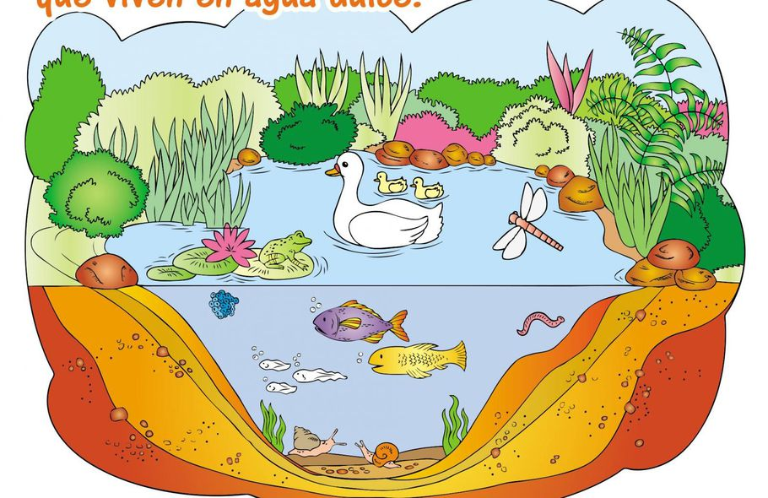

Nombre:________________________________________
Curso: 5 ° ___
Profesora: Elizabeth Álvarez

CENTRO EDUCACIONAL FERNANDO DE ARAGON. Nombre del Profesor: Elizabeth Álvarez
Unidad Técnica Pedagógica/segundo Ciclo Básico. elizabeth.alvarez@colegiofernandodearagon.cl
Puente Alto.

GUIA DE ACTIVIDADES. N° 1
“5 ° Básicos”
DEPARTAMENTO | Ciencias Naturales | ASIGNATURA | Ciencias Naturales
OA PRIORIZADOS | OA 1: Reconocer, por medio de la exploración, que un ecosistema está compuesto por elementos vivos (animales, plantas, etc.) y no vivos (piedras, agua, tierra, etc.) que interactúan entre sí. | FECHA DE INICIO | 15 /03
LETRA DEL NIVEL | 5 ° A-B-C-D-E | FECHA DE TERMINO | 19 /03
Objetivo: Reconocer quienes forman un ecosistema.
Indicaciones del profesor.
Lee atentamente los textos sobre los ecosistemas y con ayuda de esta información, responde las actividades.
Adjunto nombre de sitios para reforzar contenido.

Para mayor información puede ver el siguiente video:
• Seres vivos y no vivos: https://www.youtube.com/watch?v=1HITSsx9rZM
• Ecosistemas: https://www.youtube.com/watch?v=3y0dPYDLXPY
• Adaptación de los seres vivos: https://www.youtube.com/watch?v=11XGrcne1Go
Contenido.
Componentes del medio natural
Un ecosistema es una unidad de ambiente formado por un conjunto de organismos (componentes bióticos) y el medio físico donde se relacionan (componentes abióticos). Entonces, en esta unidad de ambiente (ecosistema), se distinguen dos grupos de componentes:
Componente biótico: Los seres vivos: animales, plantas y todo lo que producen (un trozo de hoja, una pluma de ave, etc.).

Componente abiótico: Todo aquello que no tiene vida: suelo, agua y aire. Los seres vivos que comparten un mismo lugar, es decir, que participan del mismo hábitat se relacionan entre sí (interactúan) y a su vez establecen relaciones con los componentes abióticos para satisfacer sus necesidades (protección, alimentación, etc.).

Distintos ecosistemas: En el planeta existen diferentes medios, donde habitan los seres vivos: - terrestres (bosques, praderas, desiertos, etc.). - acuáticos (lagos, ríos, mares, fondos oceánicos, etc.). Cada tipo de medio presenta factores ambientales (temperatura, tipo de suelo, humedad, cantidad de luz, etc.) distintos y, como consecuencia, los seres vivos que se encuentran en ellos también son diferentes.
Para sobrevivir en su medio, cada ser vivo presenta características especiales llamadas adaptaciones. Por ejemplo, los mamíferos que viven en zonas frías poseen una gran cantidad de pelos para mantener el calor del cuerpo. Ejemplos de adaptaciones de los seres vivos en distintos medios naturales Algunas adaptaciones de los animales en un medio terrestre son:
- recubrirse de una capa de piel impermeable. - reducir al mínimo el agua perdida en la orina.
- reducir al mínimo las pérdidas de agua por el sudor. - proteger a los embriones de la sequedad del medio con una cáscara protectora (huevos).
- Enterrarse y permanecer en vida latente hasta la llegada de las lluvias. Algunas adaptaciones de los vegetales para sobrevivir en los medios secos son:
- acumular agua en el interior de tallos y hojas.
- presentan pocos estomas en sus hojas.
- reducen las hojas hasta convertirlas en espinas.
- extienden y profundizan las raíces en el terreno para absorber el agua del subsuelo.

Interacciones en el ecosistema
En los ecosistemas existen muchas formas en que los seres vivos se relacionan unos con otros. Por ejemplo, un ciervo interactúa con el pasto, alimentándose de él, y un ave puede interactuar con un árbol, al construir un nido en sus ramas. Algunas interacciones que pueden ocurrir entre dos organismos son:
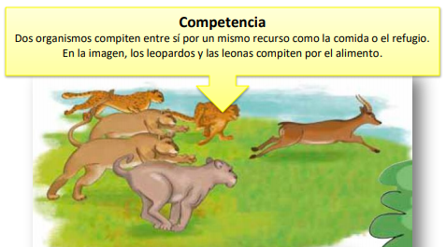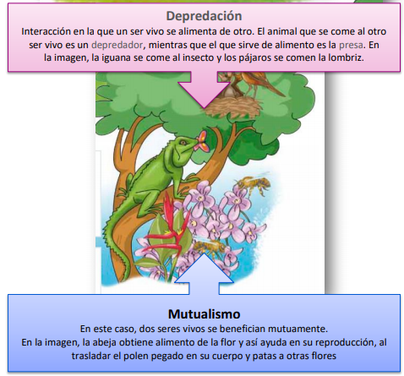

¿Qué ocurre en los diferentes ecosistemas en nuestro país?
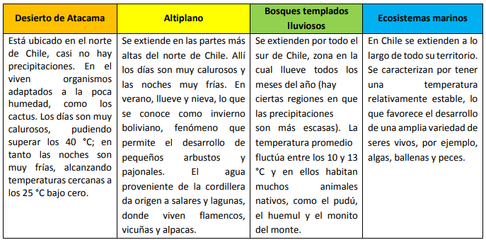

Ejemplos

Actividad de ejercitación.
1.- Descubre 5 componentes no vivos que forman parte de los ecosistemas.
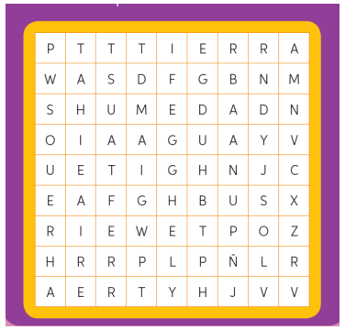
2.- Observa la imagen de un ecosistema de una laguna y luego completa la tabla con algunos componentes bióticos y abióticos que aquí aparecen.
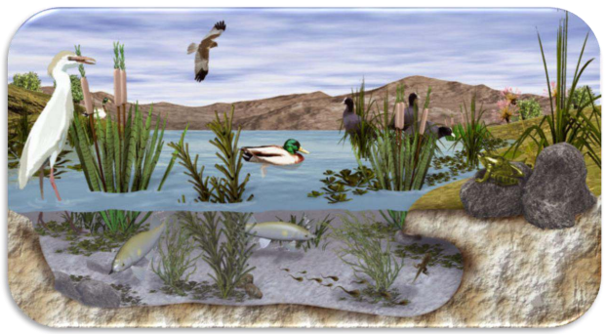
Componentes abióticos | Componentes bióticos

¿Qué componentes bióticos y abióticos encontramos en los ecosistemas chilenos?

Desierto de Atacama | Altiplano | Bosques templados lluviosos | Ecosistemas marinos

Responde las siguientes preguntas.
- ¿De qué depende la adaptación de las plantas?
____________________________________________________________________________________________________________________________________________________________________________________________________________________________________________________________________________________________________________________________

- ¿Por qué en los diferentes climas existes diferentes ecosistemas?

________________________________________________________________________________________________________________________________________________________________________________________________________________________________________________________

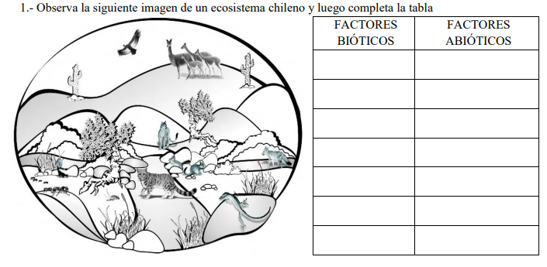
Observa la siguiente imagen y escribe cuál sería la diferencia principal existente entre la iguana y la roca.
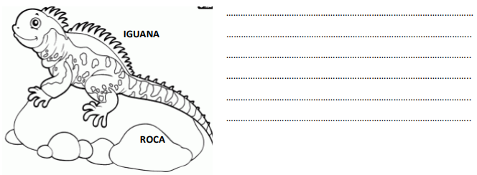
Síntesis.
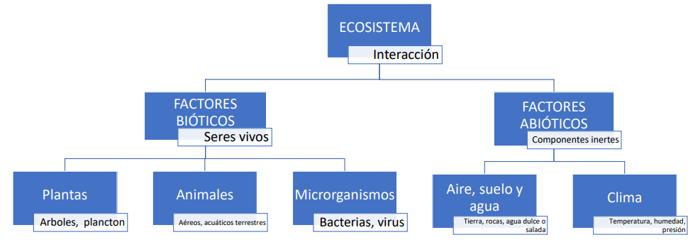

De acuerdo con lo que sabe, ¿cuáles son las condiciones mínimas que necesitan los seres vivos para sobrevivir? Pinte las sean correctas.
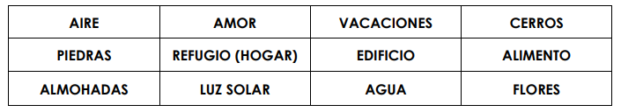
Completa el siguiente mapa conceptual
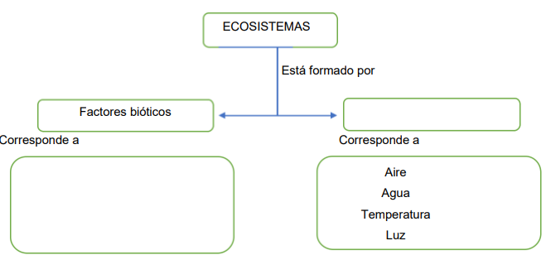
Observa la imagen y responde:
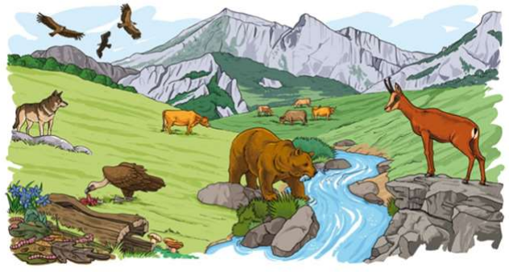
A ¿Qué seres vivos reconoces en la imagen? _________________________________________________________________________________
_________________________________________________________________________________
B ¿Qué componentes no vivos reconoces en la imagen? _________________________________________________________________________________
_________________________________________________________________________________
Une con una línea un organismo vivo con un elemento no vivo que le permita la sobrevivencia al animal.

